Приложение 3
Пример оформления результатов лабораторной работы
«Определение сырьевого состава материалов и изучение их свойств»

Образец ткани | Свойства ткани |  |  |  |  |  |  | Сырьевой состав образца
Образец ткани | Блеск | Гладкость | Мягкость | Сминаемость | Осыпаемость | Прочность в мокром состоянии | Горение | Сырьевой состав образца
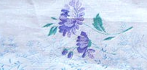 | Матовая | Шероховатая | Мягкая | Сильная | Средняя | Прочная | Яркое пламя, зола серого цвета | Хлопок
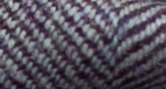 | Не резкий блеск | Шероховатая | Мягкая | Слабая | Сильная | Прочная | В пламени спекается, образуя черный рассыпающийся шарик | Шерсть
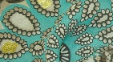 | Слабый блеск | Гладкая | Мягкая | Слабая | Сильная | Прочная | В пламени спекается, образуя черный рассыпающийся шарик | Натуральный шелк
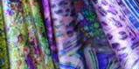 | Блестящая | Гладкая | Мягкая | Слабая | Сильная | Прочность снижается | Горит быстро, образуя бурые шарики | Ацетатное волокно
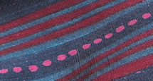 | Матовая | Гладкая | Мягкая | Сильная | Сильная | Прочность снижается | Яркое пламя, зола серого цвета | Вискозное волокно
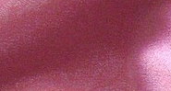 | Блестящая | Гладкая | Мягкая | Слабая | Сильная | Прочность снижается | Плавится, образуя мягкий шарик | Полиамидное волокно

